Con vit : Tháng 8 năm 2010 có 5 ngày chủ nhật, 5 ngày thứ hai, 5 ngày thứ ba là ngày hên vì 823 năm mới xảy ra một lần.
--- trích vài chục email vịt lai tôi nhận được ---
Điều thú vị trong tháng 8/2010 : 5 ngày Chủ nhật, 5 ngày Thứ Hai, 5 ngày Thứ Ba - Tất cả trong 01 tháng. Điều này xảy ra chỉ 1 lần trong 823 năm ! ĐÂY LÀ THÁNG HÁI RA TIỀN ! Theo phong thuỷ, nếu bạn chuyển tin này đến 8 người thì bạn sẽ có nhiều tiền trong 4 ngày tới. Hãy cùng chúc nhau Tháng Tám may mắn và kỳ diệu
---hết trích---
Thưa quí bạn đương nhiên quí bạn biết là nói bậy rồi. Bậy ở hai chỗ, thứ nhất làm gì có chuyện 823 năm nữa mới có một tháng như vậy. Cái bậy thứ hai, đã không có chuyện 823 thì chuyện ngày hên đi theo là trật lất luôn.

Ngộ ở chỗ cái gì cũng là thiên linh chuổi được hết. Cứ chuyển cái email báo tin (màu xanh) trên cho 8 người là nhất định có lợi. Các bạn cứ chuyển thử cho 8 người đi, xong trong vòng 4 ngày khi đi ra đường nhớ nhìn xuống đất, thế nào cũng lượm được một viên kim cương. Phong thủy bảo như vậy, mà phong thuỷ do người Tàu xưa bày ra, té ra từ xưa người Tàu cũng biết gởi email rồi.
Tầm bậy như vậy mà bạn ta lại tin. Không tin sao có người gởi đến hàng trăm người khác chuyện nầy để cầu may.
Dưới cùng là hình ảnh lấy trong Snopes cho thấy những điều các bạn gởi nhau là sai hết trơn. Làm gì có chuyện 823 năm nữa, lần tới là tháng 8 năm 2021. Chỉ cách có 11 năm thôi. Rồi thiếu chi những năm khác cũng cách nhau không xa.
Cũng cùng một tinh thần đó, ai gởi hình tượng Phật cho nhiều người chắc chắc sẽ có tiền vô. Lạ thiệt, tại sao gởi tấm ảnh đi lại may mắn. HCD (25-Aug-10)

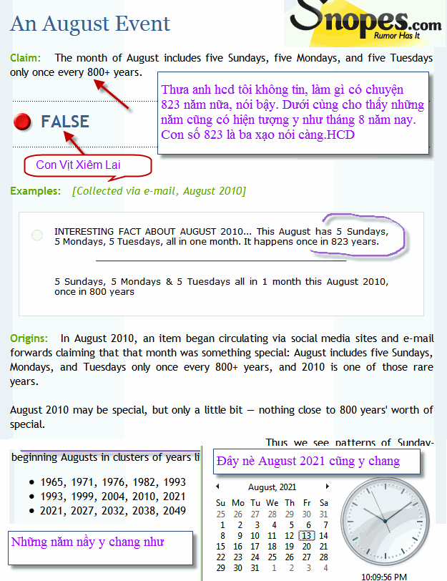
Trong đây có hình, nếu các bạn không thấy hình thì nên dọc attachment.

From: Tan Nguyen
Date: Tue, Aug 24, 2010 at 8:59 AM
Subject: Fw: LUCKY BUDDHA STATUE/TUONG PHAT MAY MAN
This Picture of BUDDHA has been sent to you for good luck.
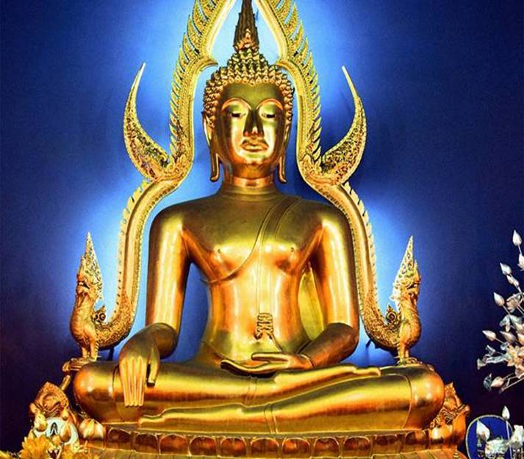
It has been sent around the world Fifteen times so far. You will receive good luck within four days of relaying this BUDDHA.

Thưa quí bạn, tôi gởi cái hình nầy đến hàng ngàn người khi quí bạn đọc mấy hàng nầy, để coi nếu tôi được hên sẽ chia cái hên nầy cho quí bạn .
Còn nhiều con vịt khác nơi đây: Quán Thảy Vòng Vịt Gõ Đầu Vịt < -- click

